**数据结构实验报告2（数字）**

**学号：** 117060400222 **姓名**： 魏紫嫣 **班级：** 17应用统计学2班  **指导老师：** 林卫中

**实验名称**： 自定义Python蟒蛇绘制

**实验要求：** 根据实验2的设计思想，结合个人喜爱，绘制一条符合自己想法的蟒蛇

**实验题目：2.9**

**算法实现：import turtle**

turtle.setup(650.350.200.200)

turtle.penup()

turtle.fd(-200)

turtle.pendown()

turtle.pensize(25)

turtle.pencolor("green")

turtle.seth(-40)

for i in range(4):

turtle.circle(40,80)

turtle.circle(-40,80)

turtle.circle(40,80/2)

turtle.fd(40)

turtle.circle(16,180)

turtle.fd(40*2/3)

**实验结果：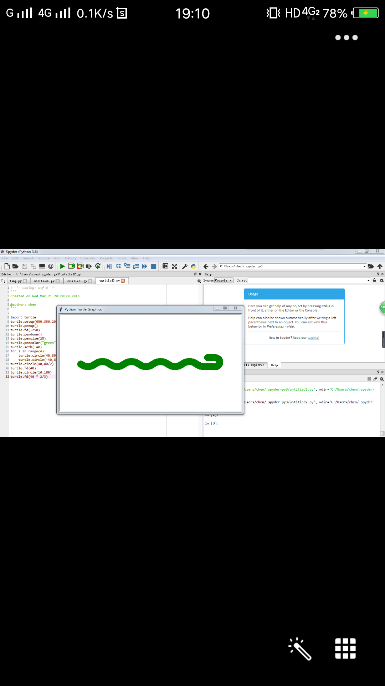实验结果为绿色蟒蛇**